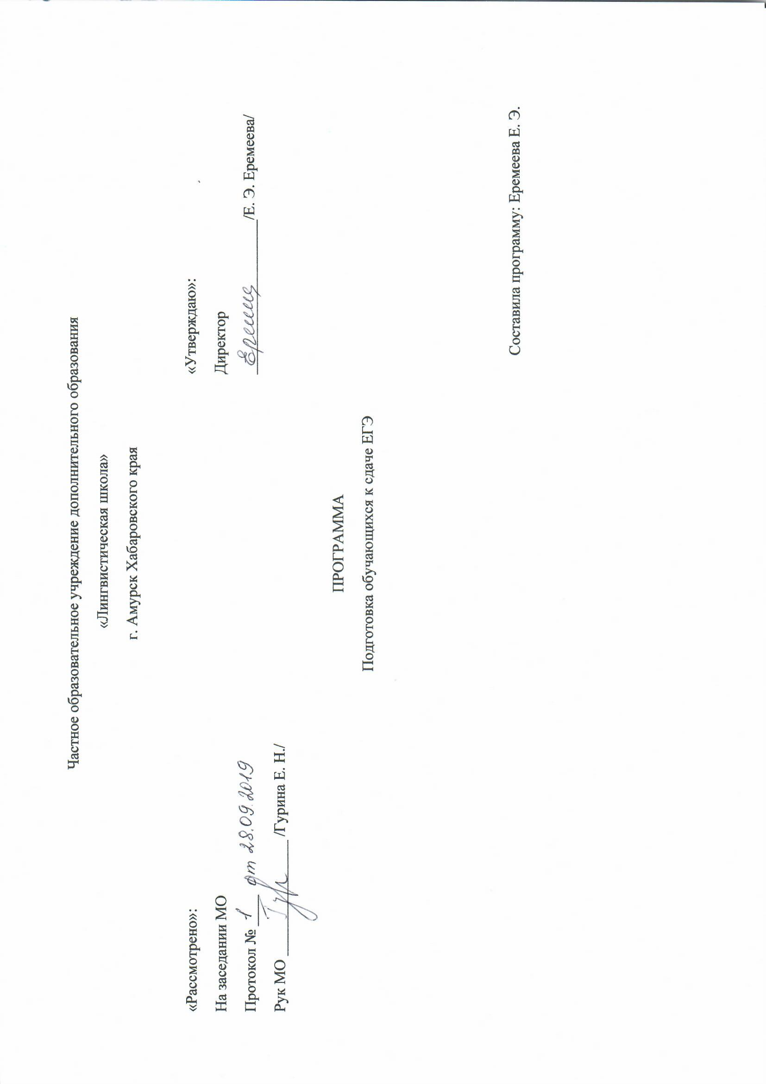

Пояснительная записка  
  
Основное назначение ЕГЭ по иностранным языкам состоит в определении уровня подготовки выпускников средней общеобразовательной школы по иностранному языку с целью их итоговой аттестации и отбора при поступлении в ВУЗы.  
  
Формат ЕГЭ по английскому языку отличается от системы упражнений, заложенных в учебниках по английскому языку. В связи с этим возникает противоречие между заданиями, которые предоставлены в учебниках и заданиями, предлагаемыми для выполнения ЕГЭ. Эти противоречия можно преодолеть за счет введения курса консультаций "Подготовка обучающихся 11 классов к ЕГЭ по английскому языку".   
  
Тема данной программы актуальна для подготовки учащихся 11 класса к сдаче государственного экзамена по английскому языку и включает подготовку ко всем видам речевой деятельности (аудированию, чтению, письмо, говорению) и знания лингвострановедческого характера.  
  
Назначение программы - сориентировать старшеклассников в формате, видах заданий, объеме и требованиях единого государственного экзамена.   
  
***Целью***данного курса является - подготовить выпускников средней общеобразовательной школы к сдаче ЕГЭ по иностранным языкам.   
  
***Задачи:***  
  
- ознакомить с форматом государственного экзамена по английскому языку и видами тестовых заданий;  
  
- подготовить учащихся к коммуникации в формате ЕГЭ, в соответствии с заданиями;  
  
- научить анализировать тексты с извлечением полной и детальной информации;  
  
- сформировать умения и навыки в 3 видах аудирования: понимания основного содержания, извлечения необходимой информации, полного понимания прослушанной монологической и диалогической речи);  
  
- сформировать навыки чтения аутентичных текстов;  
  
-научить использовать грамматический и лексический материал в текстах с коммуникативной направленностью;  
  
- способствовать умению использовать устную и письменную речь для решения коммуникативно - ориентированных задач.  
  
По окончанию изучения данной программы ученик должен:  
  
***Знать:***  
  
- нормативное обеспечение и форму проведения ЕГЭ по иностранным языкам;  
  
- требования Госстандарта к изучению иностранных языков;  
  
- нормы оценок по различным видам деятельности и видам упражнений результатов ЕГЭ.  
  
***Уметь:***  
  
  
- выполнять тестовые задания по чтению, аудированию, говорению и письму в заданном формате ЕГЭ.  
  
***Использовать:***  
  
- полученные знания и умения при сдаче государственного экзамена и в практической деятельности.  
  
***Перечень учебно-методического обеспечения:***  
  
Сборник тестов для подготовки к ЕГЭ по английскому языку / Елена Клековкина, Малколм Манн, Стив Тейлор-Ноулз - Oxford: Macmillan Education, 2006  
  
Английский язык:ЕГЭ 2009.Е.С.Музланова.-М., АСТ Астрель, 2009  
  
Английский язык: Тренировочные варианты ЕГЭ+CD.И.В.Ермолова, Саратов Лицей,2009  
  
Английский язык:ЕГЭ Л.И.Романова. Грамматика и лексика.М., Айрис пресс 2008  
  
Английский язык:ЕГЭ Л.И.Романова. Чтение .М., Айрис пресс, 2008  
  
Английский язык:ЕГЭ Л.И.Романова. Письмо .М., Айрис пресс, 2008  
  
Английский язык:ЕГЭ Е.Л.Занина Устные темы. М., Айрис пресс ,2009  
  
Английский язык:ЕГЭ .Практикум+СD. С.В. Мичугина. М., Экзамен, 2009  
  
Английский язык:ЕГЭ .Типовые тестовые задания +СD. С.В. Мичугина. М., Экзамен ,2009  
  
Английский язык:ЕГЭ.Тренировочные задания+CD. М.,Эксмо, 2009  
  
Образовательный диск. Подготовка к ЕГЭ. Английский язык на 100 баллов М., Новая школа, 2009  
  
  
***Календарно-тематический план***

|  |  |  |
| --- | --- | --- |
| № ***п/п*** | ***Наименование разделов и тем*** | ***Кол-во часов*** |
| ***I четверть*** | | |
|  | Формат ЕГЭ. Нормативные документы. Заполнение бланков. Шкала оценивания ЕГЭ. | 1ч. |
|  | Стратегии подготовки к разделу "Аудирование" Задания на понимание основного содержания. | 1ч. |
|  | Задания на извлечение запрашиваемой информации | 1ч. |
|  | Задания на полное понимание прослушанного | 1ч. |
|  | Мини-практикум выполнения заданий ЕГЭ | 1ч. |
|  | Стратегии подготовки к разделу "Чтение"   Задания на понимание основного содержания | 1ч. |
|  | Задания на понимание структурно-смысловых связей | 1ч. |
|  | Задания на полное понимание текста | 1ч. |
|  | Мини-практикум выполнения заданий ЕГЭ | 1ч. |
| ***II четверть*** | | |
|  | Стратегии подготовки к разделу "Лексика и Грамматика" Имя существительное. Употребление артиклей | 1ч. |
|  | Местоимения | 1ч. |
|  | Числительные | 1ч. |
|  | Имена прилагательные. Наречия. | 1ч. |
|  | Видо-временные формы глагола. Страдательный залог. | 1ч. |
|  | Инфинитив. Герундий Причастие. | 1ч. |
|  | Сложное дополнение. Мини-практикум выполнения заданий ЕГЭ | 1ч. |

|  |  |  |
| --- | --- | --- |
| № ***п/п*** | ***Наименование разделов и тем*** | ***Кол-во часов*** |
| ***III четверть*** | | |
|  | Модальные глаголы. | 1ч. |
|  | Фразовые глаголы. | 1ч. |
|  | Предлоги. | 1ч. |
|  | Словообразование. | 1ч. |
|  | Стратегии подготовки к разделу " Письмо". Заполнение анкеты. | 1ч. |
|  | Письмо личного характера. | 1ч. |
|  | Письмо официального характера. | 1ч. |
|  | Написание письменного высказывания с элементами рассуждения. | 1ч. |
|  | Написание эссе. | 1ч. |
|  | Мини-практикум выполнения заданий ЕГЭ. | 1ч. |
| ***IV четверть*** | | |
|  | Стратегии подготовки к разделу "Говорение". | 1ч. |
|  | Речевые клише. | 1ч. |
|  | Диалог с целью обмена оценочной информацией. | 1ч. |
|  | Тематика монологического высказывания. | 1ч. |
|  | Подготовка тематического монологического высказывания. | 1ч. |
|  | Подготовка тематического монологического высказывания. | 1ч. |
|  | Мини-практикум выполнения заданий ЕГЭ | 1ч. |
|  | Пробный тест в формате ЕГЭ | 1ч. |